1. **IP地址和主机名**

使用“ip add”命令查看IP地址

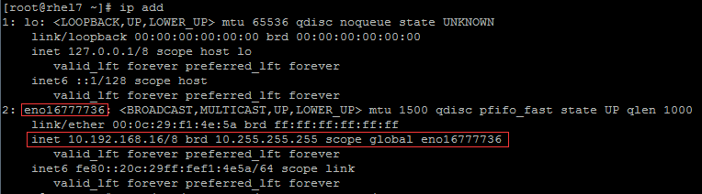

网卡配置文件在/etc/sysconfig/network-scripts/目录



网卡名称很奇怪，我这里是ifcfg-eno16777736，安装时配置了静态IP

TYPE=Ethernet

BOOTPROTO=none

DEFROUTE=yes

IPV4_FAILURE_FATAL=no

IPV6INIT=no

IPV6_AUTOCONF=yes

IPV6_DEFROUTE=yes

IPV6_PEERDNS=yes

IPV6_PEERROUTES=yes

IPV6_FAILURE_FATAL=no

NAME=eno16777736

UUID=49ecfa7d-c3f2-498d-86e2-999a1aa615c4

ONBOOT=yes

IPADDR0=10.192.168.16

PREFIX0=8

GATEWAY0=10.192.168.1

DNS1=114.114.114.114

HWADDR=00:0C:29:F1:4E:5A

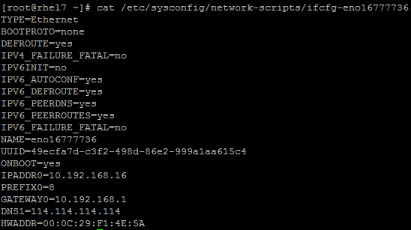

我给它改过来

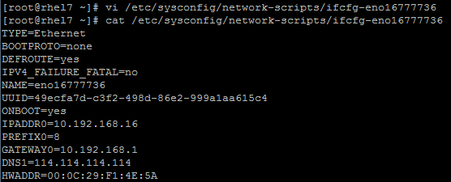

重启网络



不支持reload参数，只能retsart



使用NetworkManager-tui工具管理网卡配置

网络管理器（Network Manager）是一个动态网络的控制器与配置系统，它用于当网络设备可用时保持设备和连接开启并激活。默认情况下，CentOS/RHEL 7安装有网络管理器，并处于启用状态。



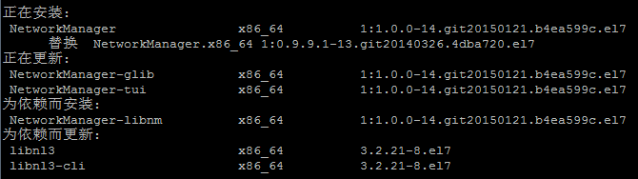

修改主机名

nmcli general hostname saltmaster.ltd.com

systemctl restart systemd-hostnamed

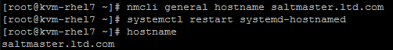

添加hosts配置

10.192.168.4 saltmaster.ltd.com



添加默认路由 ip route add default via 10.192.168.1

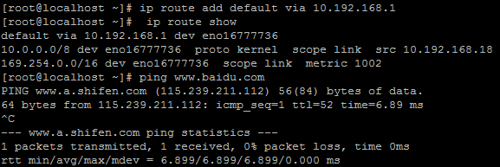

查看路由 ip route show

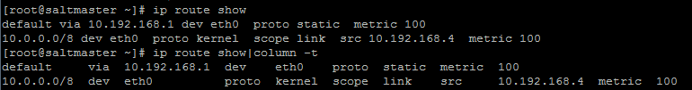

1. **配置163 yum源**

我用的是7.1.1503的163 yum 源<http://mirrors.163.com/centos/7.1.1503/os/x86_64/>，直接在/etc/yum.repos.d目录下创建163.repo文件

[rhel-source]

name=mirrors.163

baseurl=http://mirrors.163.com/centos/7.1.1503/os/x86_64

gpgcheck=1

gpgkey=http://mirrors.163.com/centos/7.1.1503/os/x86_64/RPM-GPG-KEY-CentOS-7

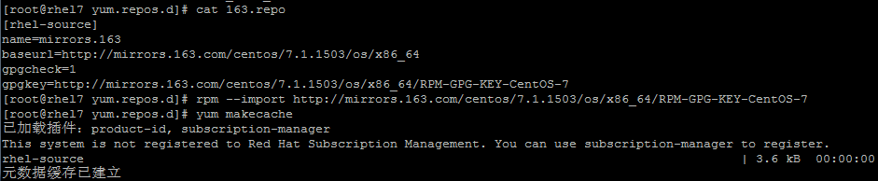

原内核版本是3.10.0-123



可升级到3.10.0-229

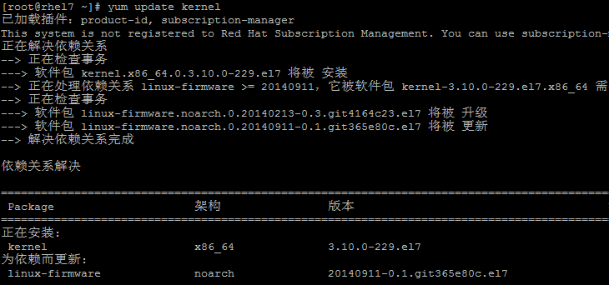

Vsftpd版本是3.0.2-9

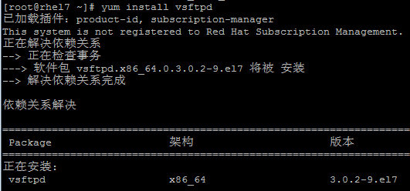

rhel6是2.2.2



最新版ubuntu-15也是3.0.2版本



1. **firewalld和selinux**

查看防火墙运行状态firewall-cmd --stat



列出防火墙规则firewall-cmd --list-all

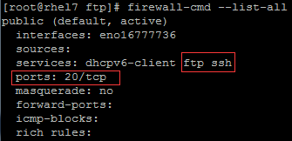

开放ftp协议firewall-cmd --permanent --zone=public --add-service=ftp



开放20端口firewall-cmd --permanent --zone=public --add-port=20/tcp



允许源地址、目标地址访问

firewall-cmd --permanent --zone=public --add-rich-rule="rule family="ipv4" source address="180.153.194.198/32" service name="ftp" accept"



对指定地址开放指定端口

firewall-cmd --permanent --zone=public --add-rich-rule="rule family="ipv4" source address="180.153.194.198/32" port protocol="tcp" port="20" accept"



重新载入防火墙策略

firewall-cmd –reload

firewall-cmd --list-all

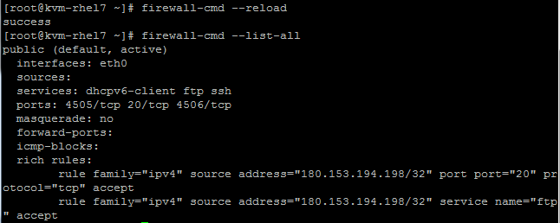

查看selinux状态 getenforce 或者 sestatus

关闭SElinux sed -i 's/enforcing/disabled/g' /etc/selinux/config

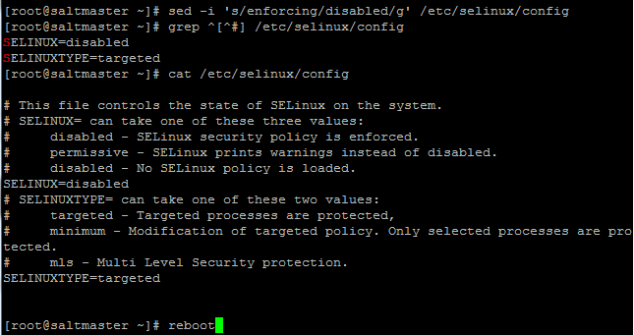

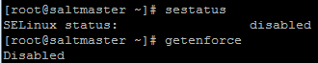

1. **systemd管理系统服务**

systemctl 列出正在运行的服务状态

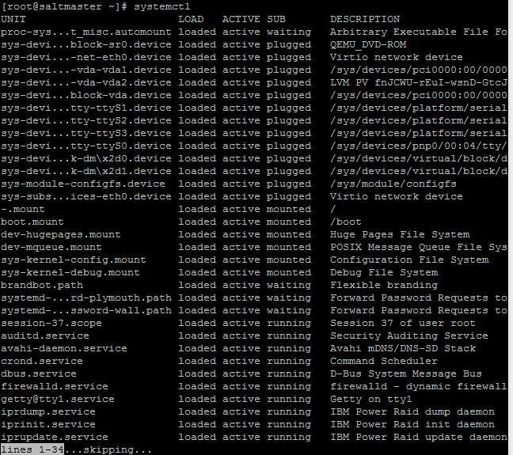

systemd-cgls 以树形列出正在运行的进程，它可以递归显示控制组内容

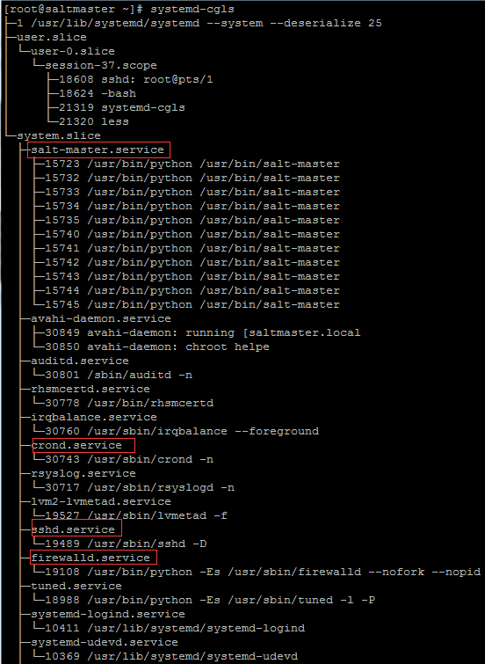

显示一个服务的状态：systemctl status postfix.service

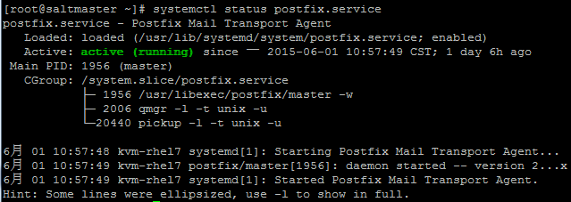

启动一个服务：systemctl start postfix.service

关闭一个服务：systemctl stop postfix.service

重启一个服务：systemctl restart postfix.service

显示一个服务的状态：systemctl status postfix.service

查看服务是否开机启动：systemctl is-enabled postfix.service



查看已启动的服务列表：systemctl list-unit-files|grep enabled

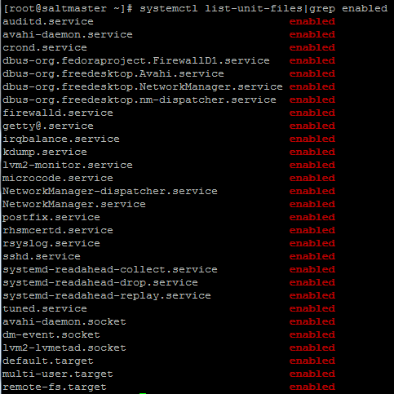

在开机时启用一个服务：systemctl enable salt-master.service

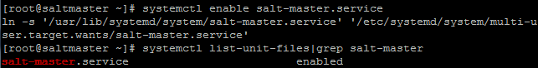

修改系统运行级别：

1、systemd使用比sysvinit的运行级更为自由的target替代。第3运行级用multi-user.target替代。第5运行级用graphical.target替代。runlevel3.target和runlevel5.target分别是指向 multi-user.target和graphical.target的符号链接。

可以使用下面的命令切换到“运行级别3 ”：

systemctl isolate multi-user.target或systemctl isolate runlevel3.target

可以使用下面的命令切换到“运行级别5 ”：

systemctl isolate graphical.target或systemctl isolate runlevel5.target

2、如何改变默认运行级别？

systemd使用链接来指向默认的运行级别。在创建新的链接前，可以通过下面命令删除存在的链接： rm /etc/systemd/system/default.target

默认启动运行级别3 ：

ln -sf /lib/systemd/system/multi-user.target /etc/systemd/system/default.target

默认启动运行级别5 ：

ln -sf /lib/systemd/system/graphical.target/etc/systemd/system/default.target

systemd不使用/etc/inittab文件。

列举出所有服务的指令 systemctl list-unit-files --type=service

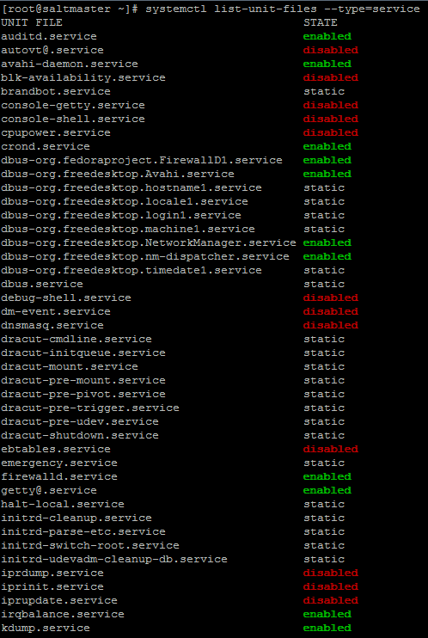

设定系统启动时自动运行某服务 systemctl enable httpd disable

1. **ss查看网络连接**

ss -l 显示本地打开的所有端口

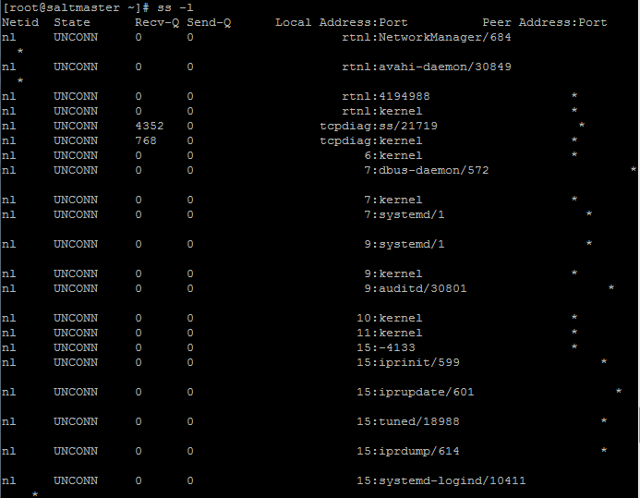

ss -pl 显示每个进程具体打开的socket

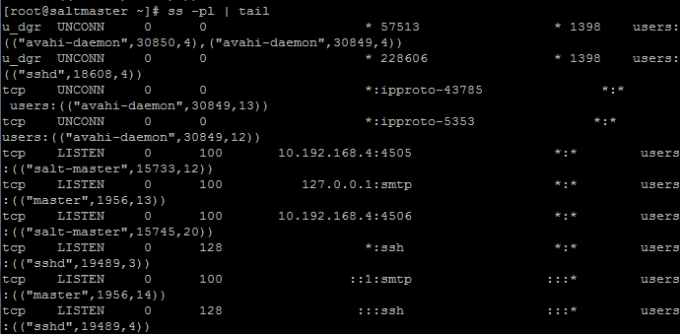

ss -t -a 显示所有tcp socket

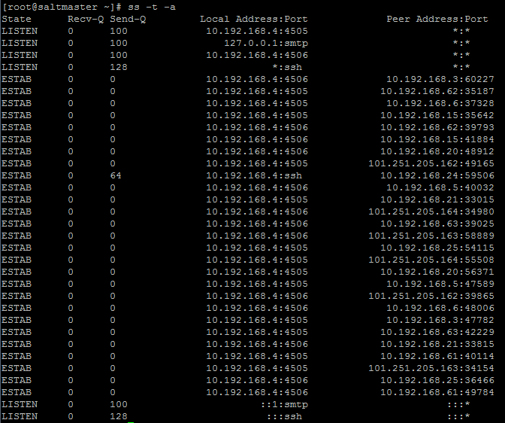

ss -u -a 显示所有的UDP Socekt



ss -o state established '( dport = :smtp or sport = :smtp )' 显示所有已建立的SMTP连接

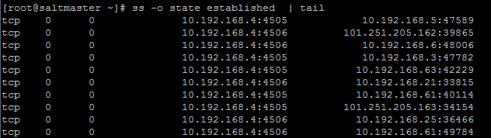

ss -s 列出当前socket详细信息

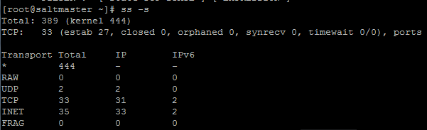

ss -atr 显示更多更详细的有关TCP和连接状态的信息

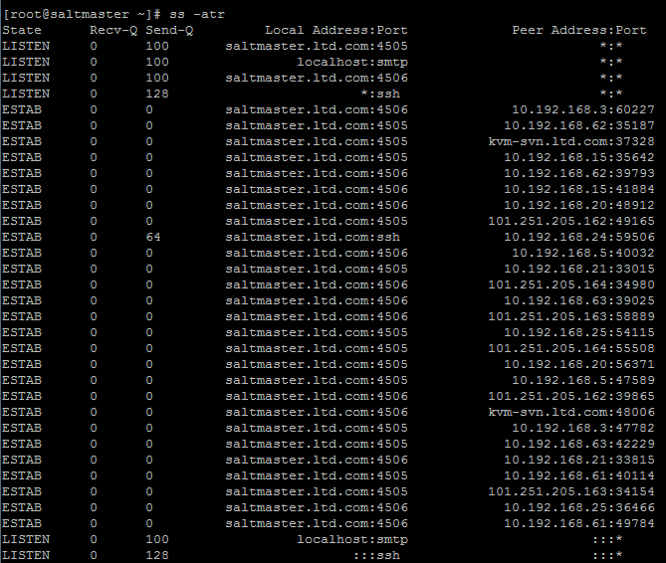

如果你无法使用ss命令，那么可能是缺少了iproute

1. **系统发送邮件**

Rhel7默认安装了postfix，但是没有mail命令，通过yum -y install mailx安装mailx

yum -y install mailx

echo "mail from nagios" |mail -s "mail" li.tengda@lczpay.com

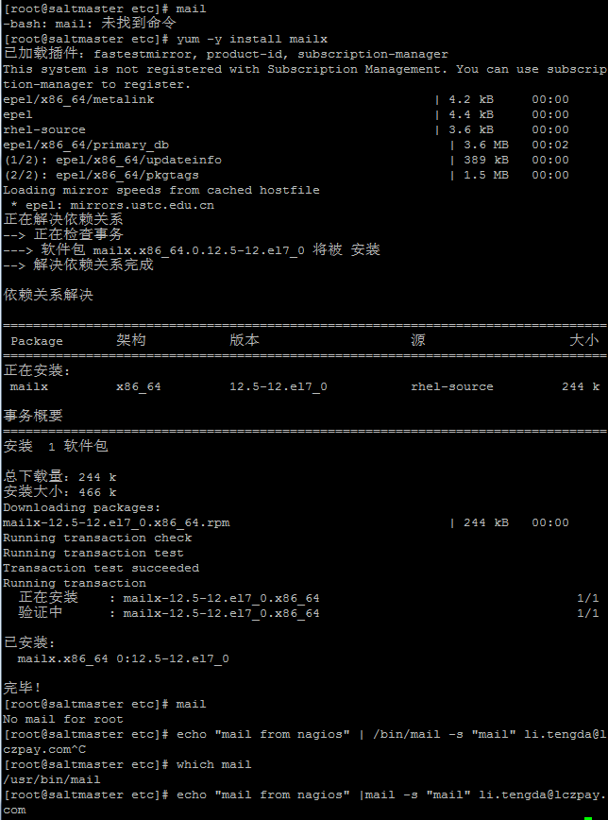

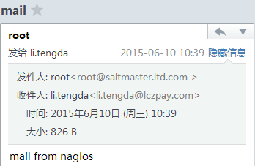

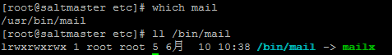

1. **rpm包管理**

rpm –q 名称 判断一个rpm包是否已安装

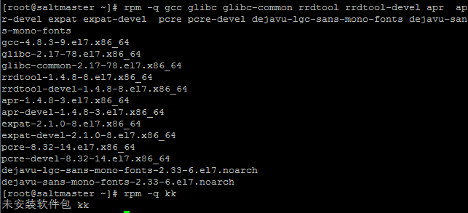

1. **格式化磁盘**

mkfs.xfs /dev/vdb1 格式化分区为xfs文件系统

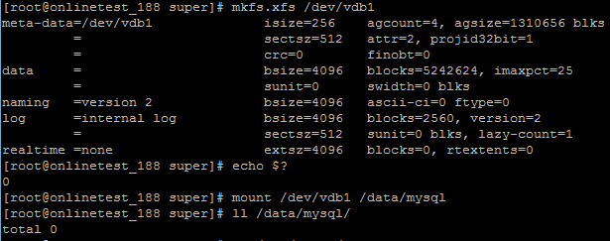

1. **挂载ntfs分区**

yum install ntfs-3g-devel -y

1. **deb包转换为rpm包**

yum install perl-ExtUtils-CBuilder perl-ExtUtils-MakeMaker rpm-build -y

wget http://ftp.de.debian.org/debian/pool/main/a/alien/alien_8.95.tar.xz

tar xpvf alien_8.95.tar.xz

cd alien-8.95/

perl Makefile.PL

make && make install

alien -r *.deb

ftp://195.220.108.108/linux/centos/7.1.1503/os/x86_64/Packages/libXScrnSaver-1.2.2-6.1.el7.x86_64.rpm